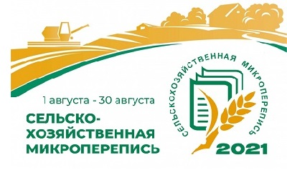
В августе 2021 года будет проведена сельскохозяйственная микроперепись (СХМП-2021)
В соответствии с постановлением Правительства РФ от 29.08.2020 года № 1315 «Об организации сельскохозяйственной микропереписи 2021 года» в период с 1 по 30 августа 2021 года на всей территории нашей страны будет проведена сельскохозяйственная микроперепись (СХМП-2021).
Микропереписи подлежат юридические и физические лица, владеющие, арендующие или использующие земельные участки, на которых производится сельскохозяйственная продукция, а также имеющие сельскохозяйственных животных. Сбор сведений о сельскохозяйственных организациях, крестьянских (фермерских) хозяйствах и индивидуальных предпринимателях, некоммерческих товариществах и личных подсобных хозяйств граждан будет методом сплошного наблюдения.
Срок проведения сельскохозяйственной микропереписи установлен с 1 по 30 августа 2021 года.

Цели сельскохозяйственной микропереписи 2021 года:
Объектами сельскохозяйственной микропереписи определены юридические и физические лица, которые являются собственниками, пользователями, владельцами или арендаторами земельных участков, предназначенных или используемых для производства сельскохозяйственной продукции, либо имеют селскохозяйственных животных.

Объекты сельскохозяйственной переписи:

Сельскохозяйственная микроперепись 2021 года пройдет на новом технологическом уровне. Переписчики, для проведения опроса личных подсобных и других индивидуальных хозяйств граждан будут использовать планшетные компьютеры.
Полученные сведения об объектах микропереписи являются информацией ограниченного доступа, не подлежат разглашению (распространению и (или) предоставлению) и используются в целях формирования соответствующих государственных информационных систем.
Запрашиваемые у респондентов сведения не содержат персональных данных. Более того, при обработке данных будут удалены и конкретные населенные пункты.
Итоги сельскохозяйственной микропереписи важны не только для разработки мер экономического воздействия на повышение эффективности сельскохозяйственного производства и прогнозирования развития сельского хозяйства, но и для получения экономической и социально-демографической статистики, необходимой для комплексного отражения жизни населения, проживающего в сельской местности.
Полученные сведения не передаются в налоговые органы. Переписчики не будут спрашивать документы на объекты переписи, информация на планшеты вносится со слов опрашиваемых.
Органам государственной статистики важно получить реальную картину, отражающую фактическую ситуацию в сельскохозяйственном производстве в целом по муниципальным образованиям иреспублике, чтобы обеспечить органы власти этой информацией, для принятия эффективных управленческих решений.

Зам. начальника
отдела государственной статистики
в г. Набережные Челны Г. Р. Шайхуллина

